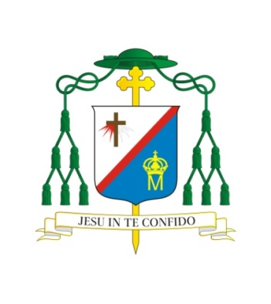

**Zaproszenie Biskupa Siedleckiego KAZIMIERZA GURDY  
na spotkanie modlitewne w wigilię Uroczystości Zesłania Ducha Świętego**

**Drodzy Diecezjanie!**

W wigilię Uroczystości Zesłania Ducha Świętego, **w sobotę 19 maja br., w kościele Ducha Świętego w Siedlcach, o godz. 19.00,** odbędzie się doroczne czuwanie modlitewne przedstawicieli wszystkich ruchów, wspólnot i stowarzyszeń kościelnych działających na terenie naszej Diecezji. Zapraszam na nie w sposób szczególny wszystkie wspólnoty z Siedlec oraz wiernych z siedleckich parafii. Czuwanie pod hasłem: „Jesteśmy napełnieni Duchem Świętym” poprowadzi ks. Mariusz Zaniewicz z członkami Wspólnoty Jednego Ducha.

Jednocześnie zachęcam Księży Dziekanów, Proboszczów oraz Wikariuszy do zorganizowania podobnych spotkań modlitewnych dla wspólnot kościelnych w innych rejonach naszej Diecezji.

Z pasterskim błogosławieństwem

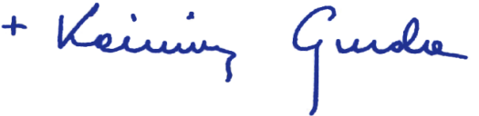

**Biskup Siedlecki**

L.dz. 428 /2018

Siedlce, 8 maja 2018 r.

*Zaproszenie należy odczytać wiernym w niedzielę, 13 maja br., w ramach ogłoszeń parafialnych.*